Ćwiczenia z logopedii grupa 1 - 3 dnia 28.05.2020 r.

Temat: Ćwiczenia z zakresu poprawnej wymowy głoski „r” i głosek
dentalizowanych.

- Jako ćwiczenia wstępne wykonujemy ćwiczenia warg i języka
z poprzedniej lekcji.

- Głośne czytanie zdań.

Grzesio jest dyżurnym.
Magdę boli gardło.
Na choince wiszą cukierki.
Wszystkie przedszkolaki noszą fartuszki.
Na poczcie sprzedają znaczki.
Nad sadzawka rosną chwasty.
Na ulicy stoi stary samochód.
Władzio niesie w siatce ziemniaki.
Tatuś dźwiga ciężki kocioł.
Urszulka poszła do lekarza.
W szklance jest kompot truskawkowy.
Danusia wstawiła do wody tulipany.
Parasolka leżała na półeczce.
Zeszycik Urszulki był niezbyt czysty.
Na zeszycie leży długopis.

- W podanych wyrazach dopisz literę „s”. Przeczytaj powstałe wyrazy.

...ad, ...ala, ...ałata, ...arna, ...er, o...et, ro...a, o...oba.

- W puste miejsca dopisz „r” i odczytaj powstałe wyrazy.

...ada, ko...ale, pa...apet, sa...na, se..., b...at, ub...anie,

- Przeczytaj słowa według wskazań strzałek

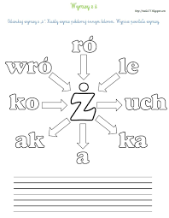
- Odczytaj ukryte słowa
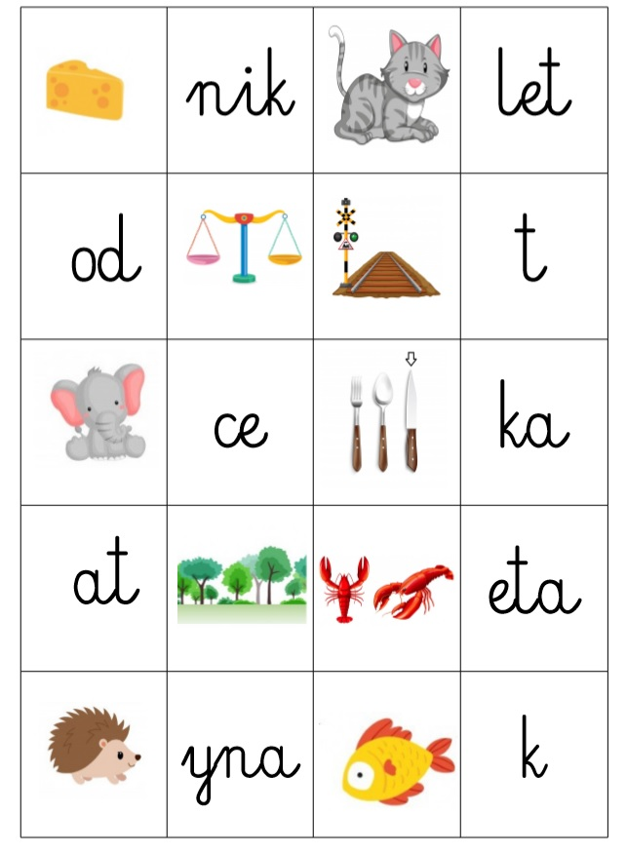

Proszę o informację, Proszę pisać na adres mailowy:
Geografia.jasien@op.pl

